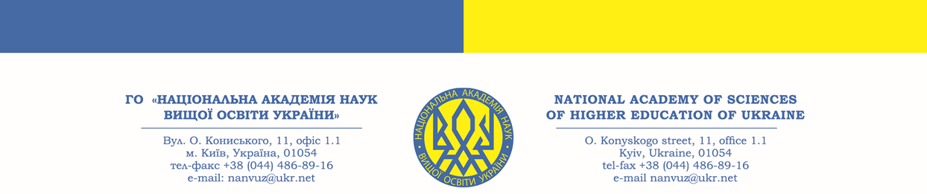

Вих .№ 330 від 09.12.2024 р. ІНФОРМАЦІЙНЕ ПОВІДОМЛЕННЯ

Вельмишановні колеги !

Запрошуємо Вас взяти участь у тренінгу «Гендерна рівність як індикатор демократії», який відбудеться 19 грудня 2024 року на платформі ZOOM, початок о 12:00.

Мета тренінгу: активізувати євроінтеграційний дискурс, сприяти досконалості європейських студій, залучати заклади вищої освіти до проєктої діяльності.

Захід розраховано на представників освітнього середовища, економістів, фахівців соціальної галузі, фінансистів, менеджерів, працівників банківської сфери та всіх, хто цікавиться питаннями грантової, проєктної діяльності й економічного розвитку та повоєнної відбудови нашої держави.

Для підтвердження участі у тренінгу просимо зареєструватися, надіславши заявку на електронну адресу: nanvuz@ukr.net (форма додається).
Тренінг проводить Череп Алла Василівна, докторка економічних наук, професорка, завідувачка кафедри фінансів, банківської справи, страхування та фондового ринку Запорізького національного університету, віцепрезидентка і академік ГО «НАН ВО України».

Участь у тренінгу – 430 грн з особи, які слід сплатити на розрахунковий рахунок – найменування отримувача: ГО «НАН ВО УКРАЇНИ», код одержувача: 35138443. Рахунок отримувача у форматі відповідно до стандарту IBAN: UA383052990000026006046708017. Назва банку: АТ КБ «ПриватБанк». Призначення платежу: «Організаційний внесок за участь у тренінгу 19.12.2024 р. від ПІБ».

Реєстрацію на захід відкрито з 09.12.2024 р. до 18.12.2024 року включно.
Зареєстровані учасники тренінгу, які сплатили за його участь, отримають зум-посилання на онлайн-зустріч 18.12.2024 р., а також відповідний сертифікат.
Координатор: Тетяна Товалович, е-тail: nanvuz@ukr.net,
тел.: +380977084368

